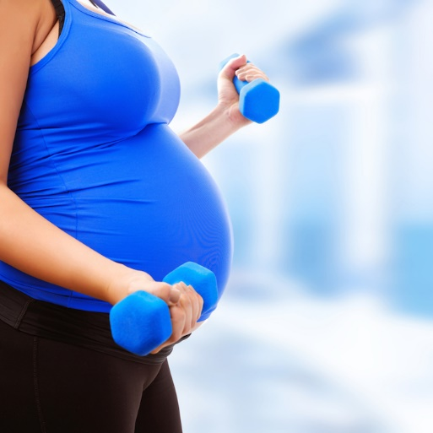

„Mymove-Mom” Haladó szint

Készítette: Nyúlné Vajda Beáta

1. Rész:

A kutatások már régen megállapították, hogy ha a várandósság alatt is lehet aktívnak maradni, számos előnye származik mind az egyén, s mind a baba részére. Ahhoz, hogy az előnyöket kihasználjuk, csupán át kell alakítani az edzéstervet úgy, hogy az biztonságos legyen számukra. A célunk pedig ebben az időszakban az legyen, hogy a fittségi szintjét megőrizzük. Ami egyáltalán nem cél az pedig, hogy sem a terhelés növelése, sem a fogyás lebegjen a szemük előtt. Csak a kiindulási állapot megtartása, de ehhez bizony aktívnak kell maradni.

Maga az eszközök használata nem tiltott a kismamtornában ezt már a kezdő csomagban megtanulhattátok. Persze nem is minden eszköz alkalmas egy állapotos egyénnek. Vannak, akik még terhességük előtt rendszeresen nagyobb súlyokkal edzettek, nekik is egy időre félre kell tenniük a plusz terhek használatát.

Na de először is mik az előnyei annak, ha terhesség alatt mozgunk:

* 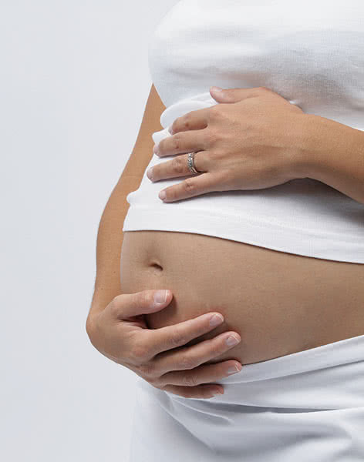gyorsabb regenerálódás a szülés után
* terhesség alatt jobb közérzet és magabiztosság
* kevésbé vizesedő lábak
* nagyobb placenta, ami több tápanyagot biztosít a babának
* kisebb az elhízás kockázata, amit a nagyobb zsírraktározás okoz
* erősebb alsóhát, ami csökkenti az alsó hátban jellemző fájdalmat
* megnövekedett energia szint
* csökken a visszértágulat valószínűsége
* csökken a császármetszés veszélye
* nagyobb esély az időben, vagy pár nappal korábban történő szülésre
* az edzés segít felkészíteni a vajúdás során és szüléskor az anyát érő stresszre

Egy kis ismétlés az első anyagból:

**Elővigyázatosság**

Néhány dologra oda kell figyelni ahhoz, hogy egy edzés biztonságos legyen. Ne feledd, hogy a cél a fittség megőrzése, nem pedig javítása, intenzitás gyenge, vagy mérsékelt legyen.

1. A szívritmus sose lépje át a 140-et. Ezt mi hogyan mérhetjük? Nagyon egyszerű, csak tíz másodpercig számolja a szívdobbanások számát és beszorozzuk hattal. Így kapjuk meg a percenkénti pulzusszámot.

2. A testhőmérséklet sose lépje át a 38 fokot. Az edzés helyszíne sem lehet meleg, levegőtlen helyen. Nyiss ablakot, vagy kellemesen hűtött teremben legyen a mozgás. A legjobb, ha reggel délelőtt, vagy késő délután aktívkodtok. Az öltözékre is hívd fel a figyelmet, kényelmes és légátersztő ruhát viseljen.

Ha a teherbe esés előtt is aktívan sportolt és súlyzózott a kliensed, akkor ezt a tevékenységet mérsékelt intenzitással egészen addig folytathatja, amíg az edzés nem jár a fenti két pont túllépésével, vagyis a pulzusa és a testhőmérséklete is normál marad, továbbá a már korábban említett egyensúly nem bomlik meg. De továbbra se feledd, hogy nem az eredményeik megjavítása a cél, hanem a fittségi állapotuk fenntartása. Ha várandósan sportol, természetesen **oda kell figyelnie teste jelzéseire**, és fékeznie kell, ha a baba azt igényli.

Akik várandósság alatt súlyzós edzést folytattak, a következő szabályokat neked tudnod kell:

1. Növeld a sorozatok közti pihenőidejét két percre, hogy megőrizd a normális testhőt és alacsony pulzust.
2. Tipp, testrészenként csak két gyakorlatot végeztess 3-3 sorozattal
3. Olyan terhelést válassz, amivel 12-15 ismétléseket tudsz végezni és felejtsd el a bukásig történő gyakorlatvégzést ilyen. pld: egylábas előre hajlás, egyensúlyvesztés miatt…
4. Ne végeztess olyan gyakorlatokat, amelyek során, háton kell feküdni, mert ez a testhelyzet csökkenti a babához eljutó véráramot, persze csak a 3. trimeszter végén már.
5. Kerüld az olyan gyakorlatok elvégzését, amelyek során elvesztheti az egyensúlyát, mint pld egylábas gyakorlatok. Az eszközök beiktatása ajánlott, ugyanis biztonságossá teszik a gyakorlatokat, stabilizálják az izmokat, mint a has, vagy a medence körüli izmok, amelyek ilyenkor kevésbé aktívak. Ez pedig jó dolog, hiszen ezeken a testrészeket nem túl jó stressznek kitenni a szervezetet. Biztonságos és az ízületi sérüléseket is elkerülhetjük. A várandósság során ugyanis az ízületek lazulnak. A szülésre történő felkészülés során az érintett szalagok és inak megnyúlnak. Ezért jóval nagyobb a lágyszövetek sérülésének veszélye, főleg a nagyobb súlyok használatakor. Ha mégis maradnátok a súlyoknál, gondosan válaszd meg a gyakorlatait és annak végrehajtási módját.
6. Kerüld a hasedzéseket: mint ahogy minden olyan gyakorlatot kerülni kell, ami a hasi részen traumát okozhat. Kerüld az olyan gyakorlatokat is, ahol hasra kell feküdni. A fekvő lábemelést helyettesítsd vagy álló, vagy ülő lábemeléssel.
7. Ne tartsa vissza a lélegzetét gyakorlat közben, mert így a baba oxigénellátását is befolyásolja. Ha ezeket az egyszerű szabályokat betartjátok sokkal kellemesebb élmények fognak megmaradni számára a várandósság és szülés idejéről. **Szigorúan tilos minden olyan gyakorlat, aminél a hasra súly eshet!**

Néhány pozitív érv, ha súlyzóval edz a kismama:

* javult immunrendszer
* kevesebb testzsír százalék
* gyorsabb metabolizmus
* negatívumként korábban felhozták az esetleges kisebb születési súlyt, de mára kezd bebizonyosodni, hogy ez csak abban az esetben valósul meg, ha az anya alultáplált miközben edz
* Továbbá a hát izmainak fokozottan szüksége van erősítésre, mivel a baba és a pocak miatt a testsúly előre fog tolódni, és ez a gerinc melletti izmok túlnyúlását eredményezheti
* Ezért inkább azt javaslom, amiben a legtöbben egyet értenek: kb. 6-7 hónapig teljesen rendben van ez erőedzés. Vannak, akik váltig állítják, hogy akár 8 hónaposan is lehet edzeni, egészen a szülést megelőző 2 hétig. Bár ez egy kicsit erősnek hangzik számomra, emiatt maradjunk az orvos közvélemény által elfogadott 7 hónapig, és onnantól kezdve inkább csak kardió jellegű könnyebb munkát végezzen, de azt is csak alacsonytól a moderált intenzitásig!

1. A terhesség alatt számos változás áll be **nem csak hormonális és nőgyógyászati, hanem ortopédiai szinten is.** A mozgató rendszer legnagyobb változásai abban nyilvánulnak meg elsősorban, hogy a súlypont elmozdul a baba növekedésével. A nők 64%-a tapasztal hátfájást a terhesség alatt emiatt! Erre viszont, nagyon jó gyakorlatokat lehet alkalmazni.

Térjünk át egy másik szuper eszközre, a fitt ballra!

Kismamaként is fitten maradni elég komoly kihívás, méghozzá azért, mert mindenki másképpen éli meg a várandósságát. Van, akinél az émelygés és a falásrohamok felváltva jelentkeznek, de vannak olyan kismamák is, akik állandóan alvással töltenék az idejüket. Egy biztos: ezekkel a nehezítő feltételekkel nem könnyű fittnek lenni a három trimeszter ideje alatt is. Ilyenkor nem csupán a külső a fontos, hanem az is, hogy a baba is egészségesen fejlődjön és célzottan kell megerősíteni a szülésnél fontos szerepet játszó izmokat. Olyan gyakorlatokat gyűjtöttem össze a videóban, amelyek kellő figyelemmel kivitelezve biztonságosan alkalmazhatóak és szülni is a legjobb formában fog a kismamád.

**Guggolásnál, mire figyelj?**

Ha hiszed, ha nem, a guggolás bátran végezhető áldott állapotban is, hiszen ez az egyik olyan klasszikus gyakorlat, ami segít megedzeni az alsó testtájadat, ami nagyon fontos lesz szülésnél, pláne ha természetes szülést tervez az anya. Kifejezetten előnyös gyakorlat a guggolás ahhoz, hogy meg tanuljon az egyén koncentrálni a testére és az izmaira, egyensúlyára. A gyakorlatokat mindig kilégzésre és lassan kivitelezve érdemes csinálni, megfeszítve a mély-izmokat.

* Legfontosabb, hogy a térd mindig maradjon a boka fölött.
* Egyenes felsőtesttel guggolunk
* Elég, ha 3×12 ismétlést csináltatsz kezdésnek

Ezt a gyakorlatot az első trimesztertől bátran végeztesd, a trimeszterek előre haladásával, persze a guggolás kényelmi szempontok miatt nem lesz egyforma, viszont nagyon oda kell figyelni a helyes kivitelezésre. Nem mindenkinek egyforma a terpesze, 3 féle megkülönböztetés van a szűk, közepes és a széles. Itt is kiemelem:

**Fontos: ebben az időszakban a szalagok, ízületek lazábbak, így fokozottan ügyelni kell, hogy ne tágítsuk túl, nehogy aztán sérüléshez vezessen!**

**Később, edzettségi szintet emelve, hatékonyságot növelheted az ismétlésszámokkal.**

A medencefenék izmainak nyújtása

Amint a harmadik trimeszterbe lép a kismama, egyre fontosabb lesz a medencefenék izmait nyújtani, mert ez nagyban megkönnyíti a szülést.

Hátizom edzése, szintén nagyon fontos szempont. A baba „terhe”, súlya mind az anya deréktájra és a gerincére terhelődik. A gyakorlatokat videóban vizualizálom. Eszközzel is bátran végeztesd. Gumiszalaggal is tevékenyen lehet tornázni, láb edzésére ajánlom, ez az eszköz megszinesíti az órátokat.   
  
Minden olyan fontos információról tudomást szerezhettél az első kurzusban, hogy milyen előnyei vannak a kismama mozgásának, ezt újra nem részletezem. Nagyon fontos a prevenció. Kérlek, ha valamivel, vagy bármilyen gyakorlati kérdés merül fel, keress bátran, a célunk közös, hisz a sport ami összehoz bennünket.